Анкета животного без владельца от 03.11.2022г.

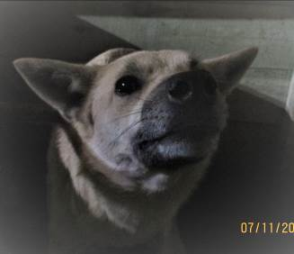 | Дата отлова, место (район, улица, дом) | Центральный район, музей-заповедник  «Сталинградская битва» ( Мамаев Курган )
 | Пол животного | Самец – голубая бирка (ст. бирка МБУ «Северное»)
 | Дата вакцинации | 14.11.2022 г.
 | Дата кастрации/стерилизации | -
 | Дата выпуска, место (район, улица, дом) | 14.11.2022 г. – среда обитания
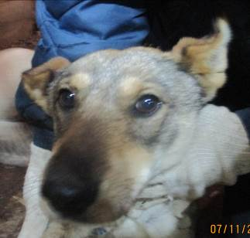 | Дата отлова, место (район, улица, дом) | Центральный район, ул. Маршала Рокоссовского
 | Пол животного | Самка – 4839/2022
 | Дата вакцинации | 14.11.2022 г.
 | Дата кастрации/стерилизации | 11.11.2022 г.
 | Дата выпуска, место (район, улица, дом) | 14.11.2022 г. – среда обитания
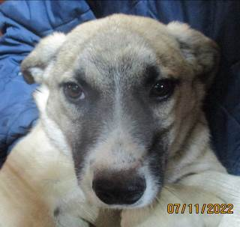 | Дата отлова, место (район, улица, дом) | Красноармейский район, ул. 50 лет Октября
 | Пол животного | Самец – 4837/2022
 | Дата вакцинации | 14.11.2022 г.
 | Дата кастрации/стерилизации | 14.11.2022 г.
 | Дата выпуска, место (район, улица, дом) | 15.11.2022 г. – среда обитания
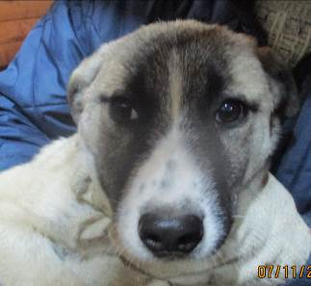 | Дата отлова, место (район, улица, дом) | Красноармейский район, ул. 50 лет Октября
 | Пол животного | Самка – 4838/2022
 | Дата вакцинации | 14.11.2022 г.
 | Дата кастрации/стерилизации | 09.11.2022 г.
 | Дата выпуска, место (район, улица, дом) | 15.11.2022 г. – среда обитания
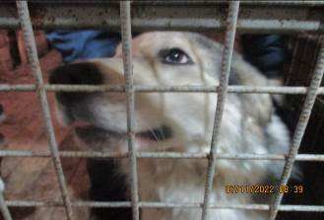 | Дата отлова, место (район, улица, дом) | Красноармейский район, ул. Саушинская
 | Пол животного | Самец – 4836/2022
 | Дата вакцинации | 14.11.2022 г.
 | Дата кастрации/стерилизации | 14.11.2022 г. - среда обитания
 | Дата выпуска, место (район, улица, дом)

